深 圳 大 学 实 验 报 告

课程名称： 数字电路

项目名称： 集成触发器功能测试及转换

学 院： 人工智能学院

专 业： 人工智能IEEE荣誉班

指导教师： 秦鹏杰

报 告 人：罗梓心 学号2025681126 班级:IEEE2班

实验时间： 2026.6.15

提交时间： 2026.7.13

教务处制
1 实验目的：

- 熟悉并掌握RS、D、JK、T触发器的构成、工作原理和功能测试方法;
- 掌握不同逻辑功能触发器的相互转换;
- 掌握三态触发器和锁存器的功能及使用方法;
- 学会触发器、三态触发器、锁存器的应用。

2 实验仪器与材料：

- 双踪示波器;

- RXS-1B数字逻辑电路实验箱；

- 74LS74(双上升沿D触发器)、74LS76(双下降沿JK触发器)、74LS86(四2输入异
或门)。

3 实验内容及步骤：

任务一 维持-阻塞型D触发器的功能测试

实验步骤：
74LS74的引脚排列图如图4-19所示。图中，S、R端分别为异步置1端、置0端(或称异步置位、复位端)，CP为时钟脉冲端。

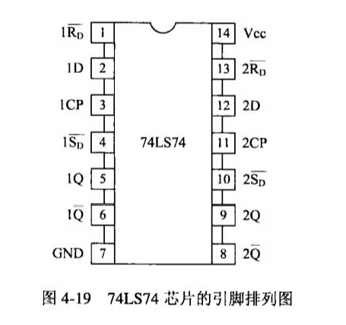
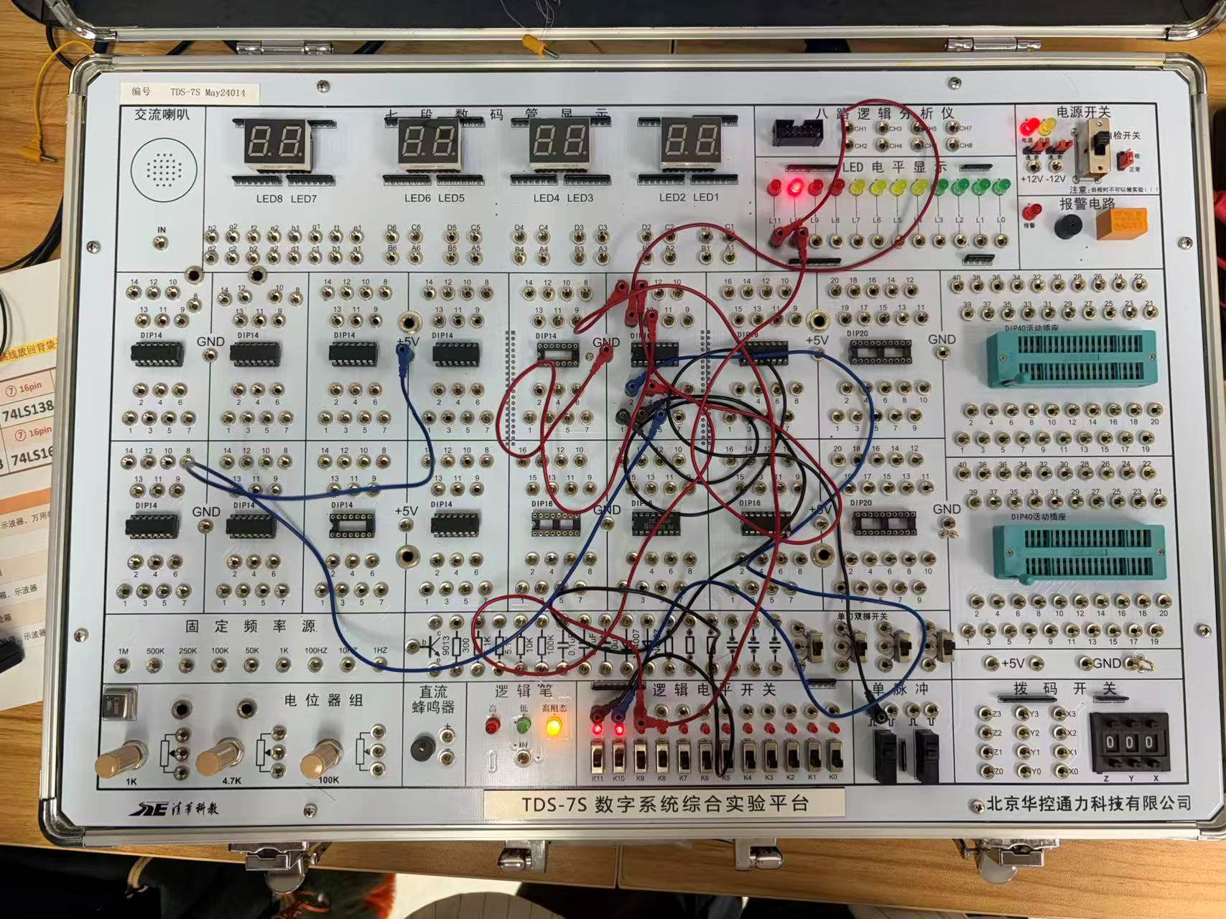

图1 74LS74连接电路图

试按下面步骤做实验:

  - 分别在S_{D}、R_{D}端加低电平，观察并记录Q、Q’端的状态。当S_{D}、R_{D}端同时加低电平时，输出将为高电平，但是此时如果S_{D}、R_{D}。端再同时加高电平，对应的输出状态是不确定的。

  - 令S_{D}、R_{D}端为高电平，D端分别接入高、低电平，同时用手动脉冲作为CP，然
后观察并记录当CP为0—1时Q端状态。

  - 当S_{D}=R_{D}=1、CP=0(或CP=1)时，改变D端信号，然后观察Q端的状态是否变
化。整理上述实验数据，并将结果填入表4-5中。

  - 令S_{D}=R_{D}=1，将D和Q端相连，CP加入1kHz连续脉冲，然后用双踪示波器观
察并记录Q相对于CP的波形。

图2 S_{D}=R_{D}=1 D=0 CP上升沿

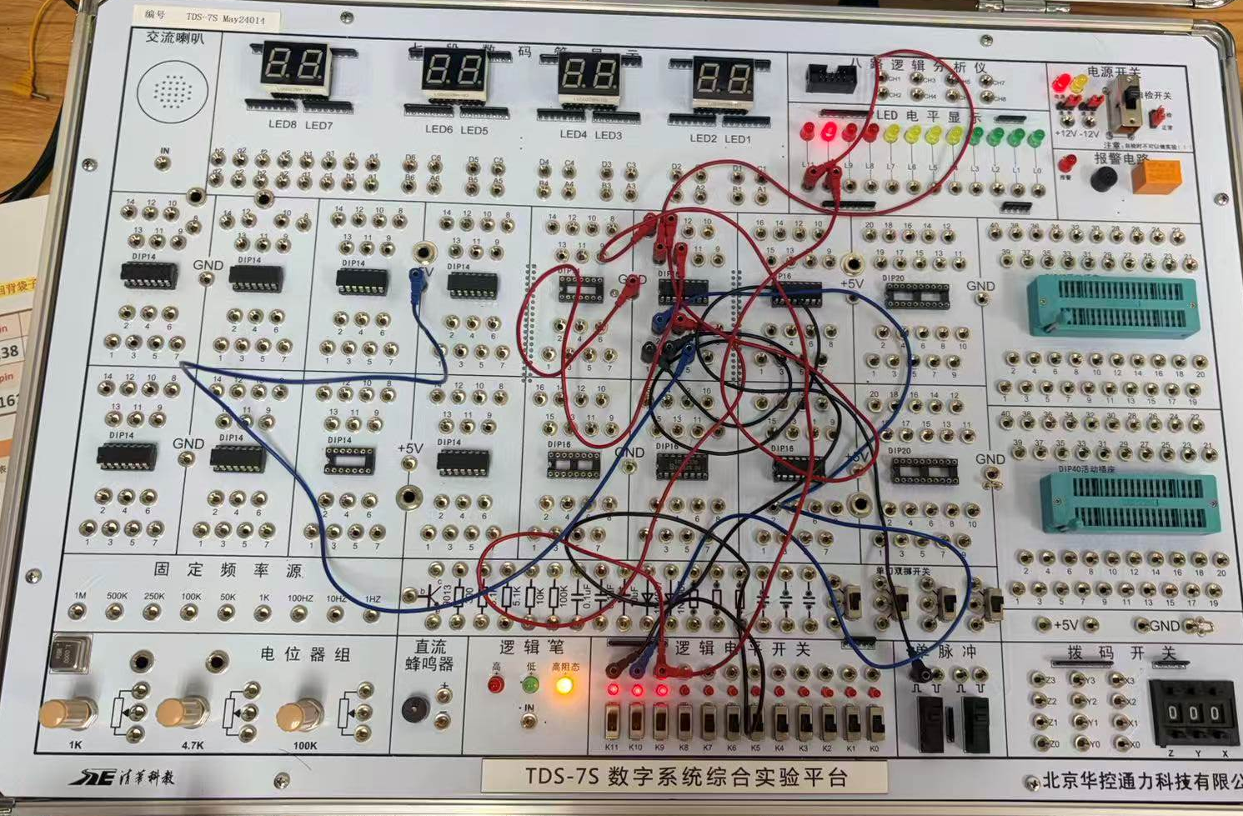

图3 S_{D}=R_{D}=1 D=1 CP上升沿前

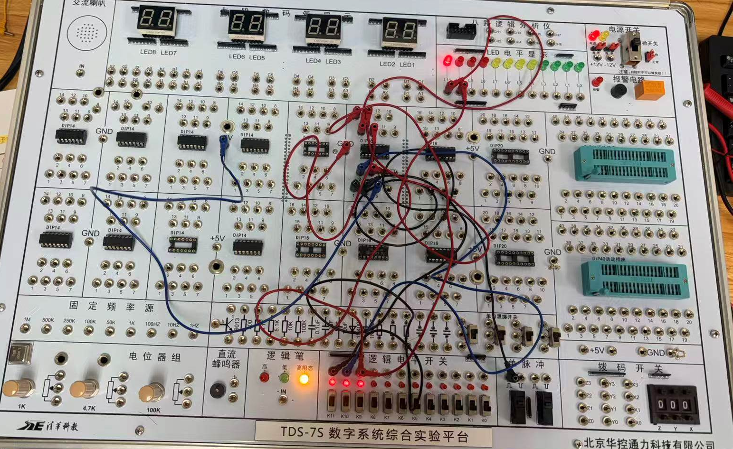

图4 S_{D}=R_{D}=1 D=1 CP上升沿

根据上述实验结果填写下表：
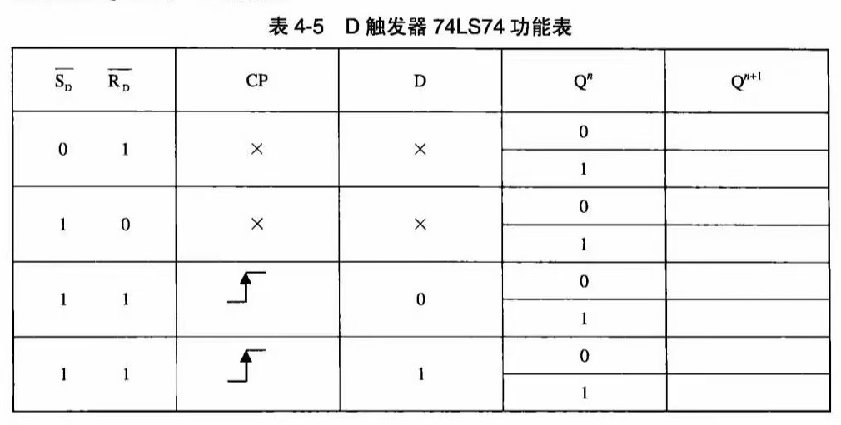

1
1
0
0
0
0
1
1

可以得出：实验结果与理论值相同，实现了功能74LS74。

任务二 下降沿J-K触发器功能测试

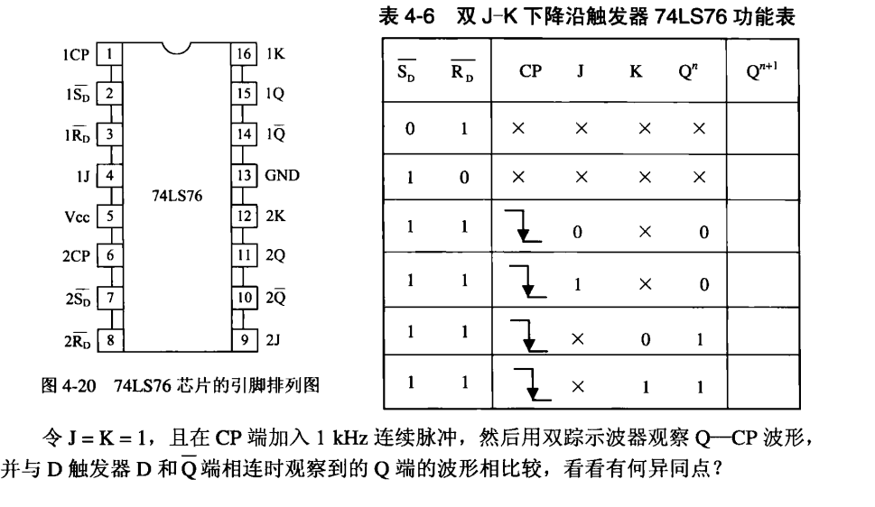
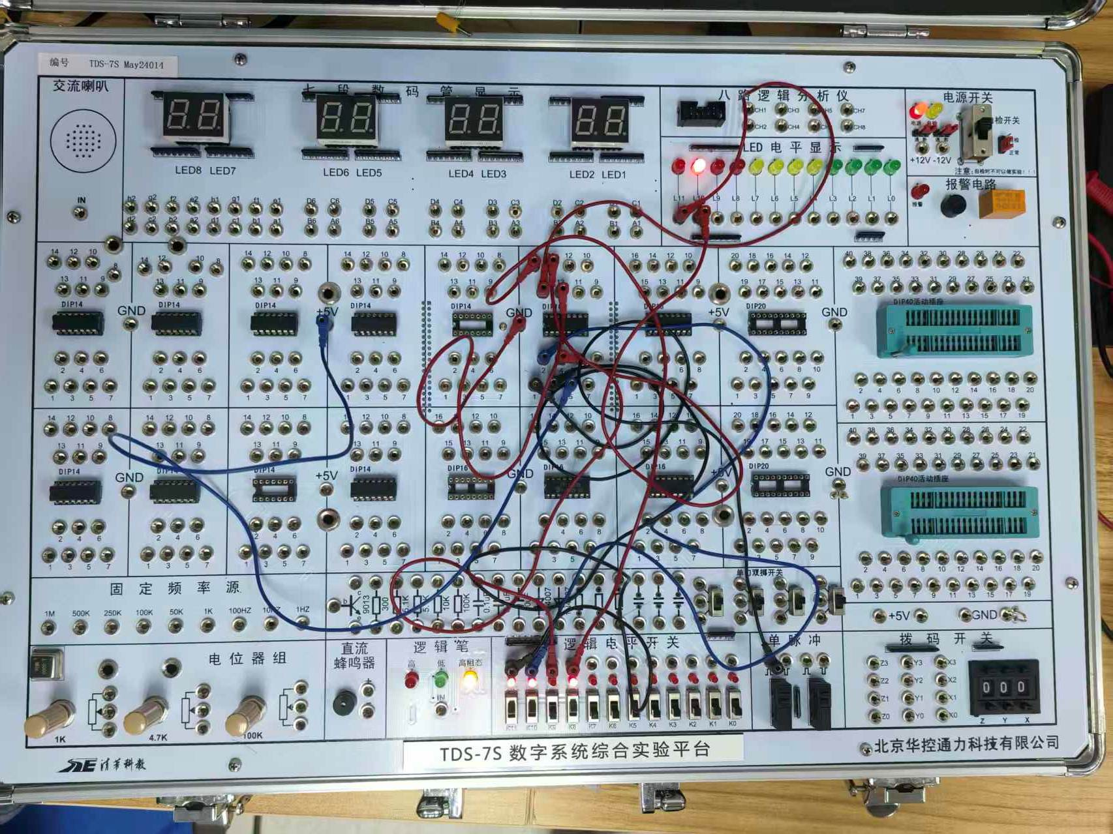
74LS76芯片的引脚排列图如图4-20所示。自拟实验步骤，测试其功能，并将结果填入表4-6中。

图5 74LS74连接电路图

令J=K=1，且在CP端加入1kHz连续脉冲，然后用双踪示波器观察Q-CP波形，并与D触发器D和Q’端相连时观察到的Q端的波形相比较。

图6 J=0 K=1 下降沿置0
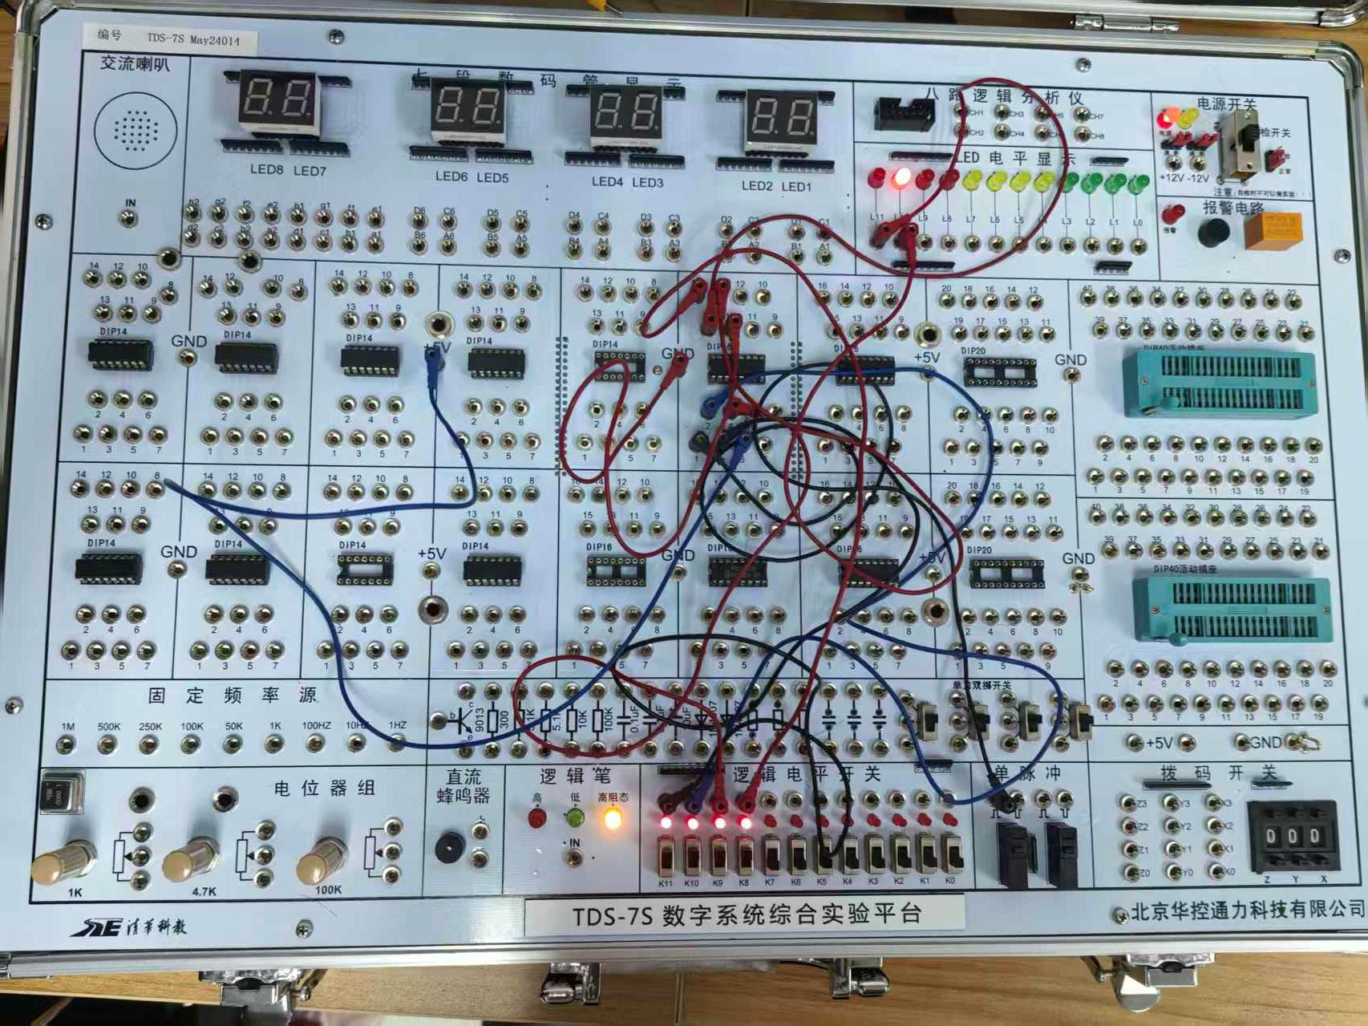

图7 J=1 K=1 下降沿翻转
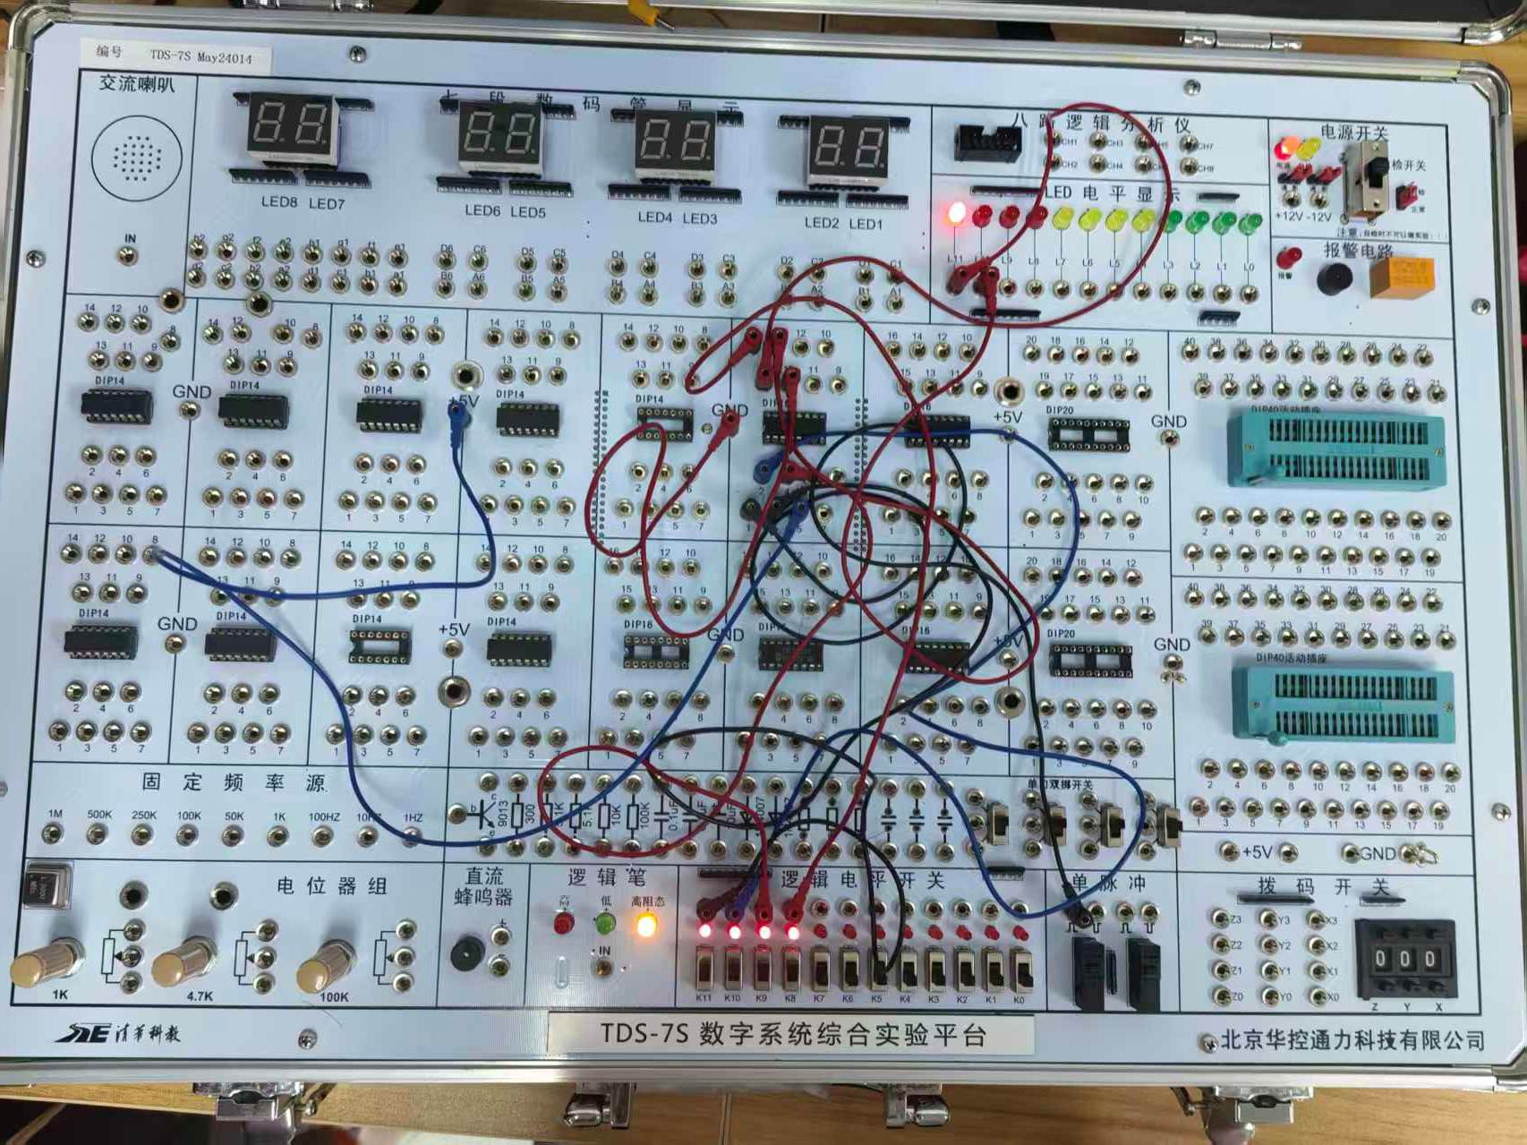

图6 J=0 K=1 下降沿翻转

根据上述实验结果填写下表：

1
0
0
1
1
0

4 实验结论：

本次实验完成了对 74LS74（双上升沿 D 触发器）和 74LS76（双下降沿 JK 触发器）的功能测试，并对两类触发器的逻辑功能进行了对比分析。
D 触发器功能测试结论：74LS74 为上升沿触发的维持-阻塞型 D 触发器。当异步置位端 S_D 或异步复位端 R_D 为低电平时，触发器输出被强制置 1 或置 0，不受 CP 和 D 端控制；当 S_D=R_D=1 时，触发器在 CP 上升沿将 D 端数据锁存至 Q 端，CP 为 0 或 1 时改变 D 端不影响 Q 端状态，表明触发器具有数据保持能力。将 D 与 Q' 端相连构成 T' 触发器时，Q 端输出为 CP 频率的二分频，验证了触发器的计数功能。
JK 触发器功能测试结论：74LS76 为下降沿触发的 JK 触发器。当 J=0、K=0 时，触发器保持原状态；当 J=0、K=1 时，CP 下降沿将 Q 置 0；当 J=1、K=0 时，CP 下降沿将 Q 置 1；当 J=1、K=1 时，触发器在 CP 下降沿翻转。将 J=K=1 时 Q 端输出波形与 D 触发器 D 与 Q' 相连时的输出波形对比，两者均为 CP 的二分频，但 JK 触发器在下降沿翻转，D 触发器在上升沿翻转，相位相差 180°。此外，异步置位端 SD 和异步复位端 RD 可不受 CP 控制直接设定触发器状态，提高了触发器使用的灵活性。
对比总结：D 触发器与 JK 触发器均可实现存储、计数等功能，但触发方式和逻辑功能存在差异。D 触发器结构简单，适合数据锁存和移位寄存；JK 触发器功能完备，J=K=1 时具备 T' 触发器的翻转特性，在计数器、分频器等电路中应用更广泛。两种触发器相互配合可构成多种时序逻辑电路。

- 心得体会
- 触发器的初始值怎么确定：
（1）异步置位/复位端强制设定（本次实验使用的方法）
触发器的异步置位端 SD（Set）和异步复位端 RD（Reset）可直接将触发器输出置为 0 或 1。例如：
SD = 0、RD = 1 时，Q 被强制置 1，Q' = 0；
SD = 1、RD = 0 时，Q 被强制置 0，Q' = 1。
这种方法不受 CP 时钟控制，可在任何时候设定触发器初始状态，在实际电路中常用于系统上电复位（Power-On Reset）。
（2）上电时的随机状态
如果在 SD = RD = 1（无效状态）时给触发器上电，由于触发器内部电路的不对称性和噪声影响，Q 端可能随机为 0 或 1，该状态不确定，不能作为可靠的初始值。因此在时序电路设计中，通常通过复位电路将触发器初始状态强制置为确定值。

- 异步端的作用是什么：
异步端（包括异步置位端 SD 和异步复位端 RD）的作用如下：
（1）不受 CP 控制，优先级最高
异步端的工作不受时钟脉冲 CP 的控制，无论 CP 处于何种状态（高电平、低电平或跳变沿），只要异步端输入有效电平，触发器输出立即被强制置位或复位。这意味着异步端具有最高优先级，其作用效果优先于同步输入端（如 D、J、K）。
（2）电路初始状态设定
在数字系统上电或复位时，需要通过异步端将所有触发器设置到已知的初始状态（通常为全 0 或指定初值），确保系统从确定的状态开始工作。
（3）异步清零/置位功能
在实际应用中，异步端通常用作“全局清零”或“全局置位”控制信号。例如，在多位数寄存器中，可通过一个清零信号同时将所有位强制清零，而不需要逐位写入 0。

指导教师批阅意见：

成绩评定：

指导教师签字：
年 月 日
备注：
注：1、报告内的项目或内容设置，可根据实际情况加以调整和补充。
2、教师批改学生实验报告时间应在学生提交实验报告时间后10日内。

